# 第八章 电磁振荡与电磁波

## 第一节 麦克斯韦电磁场理论

### （共1课时）

#### 课时聚焦

**1．麦克斯韦电磁场理论的主要观点**

（1）___________________________________________。

①实验基础，如图，在变化的磁场中放一个闭合电路，电路里就会产生______________。

②麦克斯韦的见解，电路里能产生感应电流，是因为变化的磁场产生了______________促使导体中的______________做定向运动。

电场线

*B*

*B*

导线

（2）__________________________________________。

对麦克斯韦电磁场理论的理解：

|  |  |  |
| --- | --- | --- |
| **项目** | **磁场→电场** | **电场→磁场** |
| 恒定 | 恒定的磁场____________（产生/不产生）电场 | 恒定的电场____________（产生/不产生）磁场 |
| 均匀变化 | 均匀变化的磁场在周围空间产生的____________电场 | 均匀变化的电场在周围空间产生____________的磁场 |
| 不均匀变化 | 不均匀变化的磁场在周围空间产生的____________电场 | 不均匀变化的电场在周围空间产生____________的磁场 |
| 周期性变化 | 周期性变化的电场在周围空间产生的____________磁场 | 周期性定化的磁场在周围空间产生____________的电场 |

**2．电磁场与电磁波**

（1）电磁场：变化的磁场产生______________，变化的电场产生______________，变化的电场和磁场相互联系，形成一个不可分离的______________。

（2）电磁波：变化的______________和______________由近及远地向周围传播，从而形成______________在空间的传播。

①______________不仅预言了电磁波的存在，还从理论上推导出电磁波在真空中的传播速度为______________m/s，与真空中的______________相同。他作出判断：光在本质上也是______________。

②德国物理学家______________不仅证实了电磁波的存在，还证明电磁波和______________一样，能发生______________、______________、______________、______________等现象，并测出了电磁波的传播速度正是______________。______________的单位被命名为“赫兹”。

#### 典例精析

【考点一】麦克斯韦电磁场理论

例 关于麦克斯韦电磁场理论，下列说法正确的是（ ）

A．在电场周围空间一定存在着磁场

B．任何变化的电场周围一定存在着变化的磁场

C．均匀变化的磁场周围一定存在着变化的电场

D．交变电场在它的周围空间一定产生同频率的交变磁场

#### 同步精练

##### 基础达标精练

**一、选择题**

1．用实验证实了电磁波的存在，为无线电技术的发展开拓了道路，被誉为无线电通信的先驱的德国物理学家是（ ）

A．安培 B．麦克斯韦 C．韦伯 D．赫兹

2．根据麦克斯韦的电磁场理论，下列说法正确的是（ ）

A．磁场周围一定存在电场

B．电场周围一定存在磁场

C．点电荷的电场周围一定没有磁场

D．变化的磁场周围不一定存在变化的电场

3．下列关于磁场和电场的说法正确的是（ ）

A．恒定的磁场能够在其周围空间产生恒定的电场

B．均匀变化的磁场能够在其周围空间产生恒定的电场

C．均匀变化的磁场能够在其周围空间产生均匀变化的电场

D．按正弦规律变化的磁场能够在其周围空间产生恒定的电场

4．关于电磁场和电磁波，下列说法正确的是（ ）

A．恒定的电场和恒定的磁场总是相互联系，统称为电磁场

B．电磁场由远到近传播，形成电磁波

C．电磁场是一种物质，可以在真空中传播

D．电磁波的传播速度总是 3.0×108 m/s

5．“4G 改变生活，5G 改变社会”。现代生活中人类与电磁波结下了不解之缘，关于电磁波的说法正确的是（ ）

A．赫兹首先预言了电磁波的存在

B．5G 信号比 4G 信号在真空中的传播速度更大

C．划亮一根火柴，就形成了电磁波

D．空间中只要有变化的电场存在，就一定能形成电磁波

6．某电路中的电场随时间变化的图像如图所示，能发射电磁波的电场是（ ）

*O*

*E*

*t*

A．

*O*

*E*

*t*

B．

*O*

*E*

*t*

C．

*O*

*E*

*t*

D．

7．下列电场中能产生电磁波的是（ ）

A．*E* = 10 N/C B．*E* = 5sin（4*t* + 1）N/C

C．*E* = （3*t* + 2）N/C D．*E* = （4*t*2 −2*t*）N/C

8．（多选）甲、乙两种磁场的磁感应强度 *B* 随时间 *t* 的变化如图所示，则（ ）

*O*

*B*

*t*

甲

*O*

*B*

*t*

乙

A．磁场甲能够产生电场

B．磁场甲能够产生电磁波

C．磁场乙的磁感应强度最大时产生的电场最强

D．磁场乙的磁感应强度为零时产生的电场最强

**二、综合题**

9．如图所示的实验装置，当接在高压感应圈上的两金属球间有电火花时，导线环上两小球间也会产生电火花，这是为什么？这个实验证实了什么问题？

B

A

接

收

振子

谐振器

发

射

感应圈

## 第二节 电磁波的产生与发射

### （共1课时）

#### 课时聚焦

**1．电磁振荡的相关概念**

（1）振荡电流：回路中电流的__________和__________都随时间做__________的变化。

（2）振荡电路：能产生__________的电路。

（3）*LC* 回路：由__________和__________组成的电路。

（4）电磁振荡：在振荡电路中产生__________，且__________和__________发生__________相互转化的现象。

（5）自由振荡：在 LC 回路中发生电磁振荡的过程中，除了最初由__________为电容器充电时供给能量外，__________（没有/有）外界的作用。

**2．电磁振荡的周期性过程**

|  |  |  |  |  |  |  |  |
| --- | --- | --- | --- | --- | --- | --- | --- |
| 项目  过程 | 带电荷量 | 电场强度 | 电势差 | 电场能 | 电流 | 磁感应强度 | 磁场能 |
| 0→  电容器放电 | 减少 | 减少 | 减少 | 减少 | 增大 | 增大 | 增加 |
| 时刻 | 0 | 0 | 0 | 0 | 最大 | 最大 | 最大 |
| →  反向充电 |  |  |  |  |  |  |  |
| 时刻 |  |  |  |  |  |  |  |
| →  反向放电 |  |  |  |  |  |  |  |
| 时刻 |  |  |  |  |  |  |  |
| →*T*  电容器充电 |  |  |  |  |  |  |  |

LC 回路的周期、频率都由电路本身的特性（__________和__________的值）决定，与电容器极板上电荷量的多少、板间电压的高低、是否接入电路等因素无关，所以称为 LC 回路的__________和__________。

**3．有效发射电磁波的条件**

（1）开放电路：使原来集中在两板之间的__________分布到电路周围的空间中。

天线

地线

振荡器

电源

*L*

*L′*

*C*

（2）提高振荡频率：电磁波在单位时间内辐射的能量与频率的四次方成__________（正/反）比，频率越高，发射电磁波的本领就越__________（大/小）。

①实际应用的电磁波发射装置如图所示，主要由__________和__________两部分组成。

②振荡器的作用是产生__________和对__________供给能量。

③开放电路由__________和__________、__________组成，线圈 L′ 上部接在很高的__________上，下部通过电线__________。

④感应耦合：线圈 L′ 和振荡器电路中的线圈 L 绕在__________上，并且互相靠近，使 L′ 由于__________而获得和 L 相同的振荡电流。

#### 典例精析

【考点一】LC 回路的理解

例1 在 LC 振荡电路中，下列说法正确的是（ ）

A．电感线圈中的电流最大时，电容器中的电场能最大

B．电容器两极板间电压最大时，线圈中的磁场能最大

C．在一个周期内，电容器充电一次，放电一次

D．在一个周期时间内，电路中的电流方向改变两次

【考点二】电磁振荡的过程分析

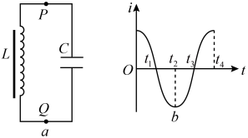例2 如图，图甲为 LC 振荡电路，通过 P 点的电流如图乙所示，规定通过 P 点向左的电流方向为正方向，下列说法正确的是（ ）

A．在 *t*1 时刻，线圈中的磁场能最大

B．在 *t*2 时刻，电容器中的电场能最大

C．0 到 *t*1 电容器正在充电，上极板带正电

D．*t*1 到 *t*2 电容器正在放电，上极板带负电

#### 同步精练

##### 基础达标精练

**一、单项选择题**

1．在物理学中很多的物理规律、物理思想都有相似或相近的地方，下列说法正确的是（ ）

A．电磁振荡和机械振动的变化规律不同，本质不同

B．电磁振荡和机械振动的变化规律相同，本质相同

C．电磁振荡和机械振动的变化规律不同，本质相同

D．电磁振荡和机械振动的变化规律相同，本质不同

2．在 LC 振荡电路中，电容器放电时间的长短取决于（ ）

A．充电电压的大小 B．电容器带电荷量的多少

C．放电电流的大小 D．电容 *C* 和电感 *L* 的数值

3．为了增大 LC 振荡电路的固有频率，下列办法中可采取的是（ ）

A．在线圈中放入铁芯 B．减少线圈的匝数

C．减小电容器两极板的距离 D．增大电容器两极板的正对面积

4．在 LC 振荡电路中，当振荡电流为零时，下列说法正确的是（ ）

A．电容器充电完毕，电容器的电荷量达到最大，电场强度也最大

B．磁场能开始向电场能转化

C．穿过线圈的磁通量最大

D．线圈中产生的自感电动势最小

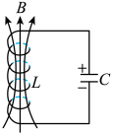

5．如图所示是 LC 振荡电路某时刻的情况，下列说法正确的是（ ）

A．电容器正在充电 B．电感线圈中的磁场能正在增加

C．电感线圈中的电流正在减小 D．该时刻自感电动势正在阻碍电流减小

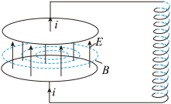6．如图，某时刻 LC 振荡电路中连接电容器的导线具有向上的电流，则下列说法正确的是（ ）

A．电容器正在放电 B．电流正在逐渐减小

C．两平行板间的电场强度在减小 D．螺线管中的感应磁场竖直向上

**二、填空题**

7．在 LC 振荡电路中，*t*1 时刻和 *t*2 时刻电感线圈中的磁感线和电容器中极板的带电情况分别如图所示，则在 *t*1时刻电容器正在_________，*t*2 时刻电容器正在_________。（均选填“充电”或“放电”）

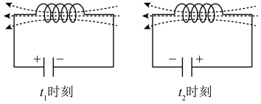

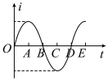

8．如图所示为 LC 振荡电路中振荡电流随时间变化的图像，由图可知，在 OA 时间内_______能转化为_______能，在 AB 时间内电容器处于_________（选填“充电”或“放电”）过程，在时刻 C，电容器带电荷量_________（选填“为零”或“最大”）。

##### 拓展提升精练

**一、选择题**

1．如图所示为 LC 回路产生电磁振荡的一个循环过程。从图中状态（a）开始，经过一个周期又回到初始状态（e），则对于方框中三个状态在该周期中出现的先后顺序正确的是（ ）

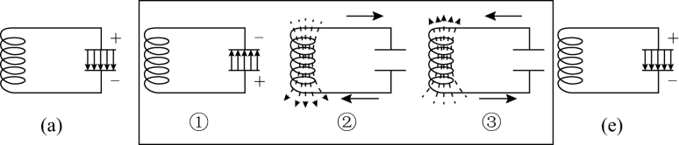

A．①②③ B．③②①

C．③①② D．②①③

2．如图所示的 LC 振荡电路中，已知某时刻电流 *i* 的方向指向 A 板，则（ ）

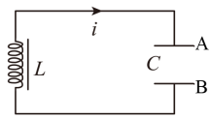A．若 *i* 正在减小，线圈两端电压在增大

B．若 *i* 正在增大，此时 A 板带正电

C．若仅增大线圈的自感系数，振荡频率增大

D．若仅增大电容器的电容，振荡频率增大

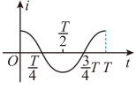3．如图所示为 LC 回路中电流随时间的变化图像，规定回路中顺时针方向电流为正，在 *t* = 时，对应的电路是（ ）

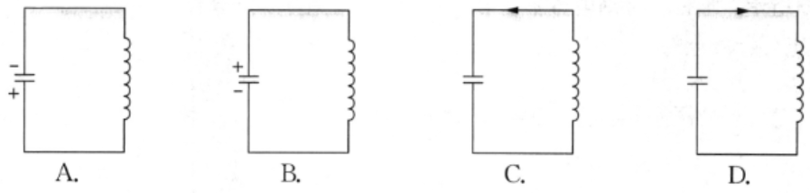

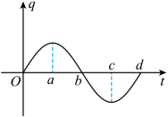4．如图所示为 LC 振荡电路中电容器的极板带电荷量随时间的变化图像，则下列判断错误的是（ ）

A．在 b 和 d 时刻，电路中电流最大

B．在 a→b 时间内，电场能转变为磁场能

C．a 和 c 时刻，磁场能为零

D．在 O→a 和 c→d 时间内，电容器被充电

5．在 LC 回路中电容器两端的电压 *U* 随时刻 *t* 变化的关系如图所示，则（ ）

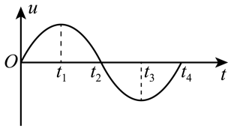A．在 *t*1 时刻，电路中的电流最大

B．在 *t*2 时刻，电路中的磁场能最大

C．从时刻 *t*2 至 *t*3，电路中的电场能不断减小

D．从时刻 *t*3 至 *t*4，电容器的带电荷量不断增大

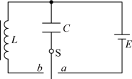 6．如图，单刀双掷开关 S 先连接 a 端让电容器充满电。*t* = 0 时开关 S 连接 b 端，*t* = 0.03 s 时 LC 回路中的电流在顺时针方向第一次有最大值，则（ ）

A．此时电容器中的电场能最大

B．LC 回路的周期为 0.03 s

C．*t* = 0.05 s 时线圈中的磁场能最大

D．由于能量损耗，LC 回路中的振荡频率不断减小

**二、综合题**

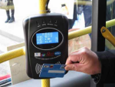7．IC 卡内部有一个由电感线圈 L 和电容 C 构成的 LC 振荡电路，公交车上的读卡机（刷卡时会发出声响的机器）向外发射某特定频率的电磁波。刷卡时，IC 卡内的线圈 L 中产生感应电流，给电容 C 充电，达到一定的电压后，驱动卡内芯片进行数据处理和传输。

（1）IC 卡所需要的能量来自哪里？

（2）请解释 IC 卡的工作原理。

## 第三节 电磁波的传播和接收

### （共1课时）

#### 课时聚焦

**1．机械与电磁波的比较**

|  |  |  |
| --- | --- | --- |
| **比校项目** | **机械波** | **电磁波** |
| 对象 | 研究力学现象 | 研究电磁现象 |
| 周期性变化的物理量 | __________随时间和空间做周期性变化 | __________和__________随时间和空间做周期性变化 |
| 传播 | 传播__________（需要/不需要）介质，波速与介质__________（有/无）关 | 传播__________（需要/不需要）介质，在真空中的波速总是__________；在介质中传播时，波速与介质及频率都__________（有/无）关系 |
| 波长 *λ*、频率 *f*、波速 *v* 之间的关系 | *λ* = __________ | *λ* = __________ |
| 产生 | 由波源的__________产生 | 由周期性变化的__________激发 |
| 干涉 | __________（可以/不可以）发生 | __________（可以/不可以）发生 |
| 衍射 | __________（可以/不可以）发生 | __________（可以/不可以）发生 |
| 横波 | __________（可以/不可以）是 | __________（是/否） |
| 纵波 | __________（可以/不可以）是 | __________（是/否） |

**2．无线电波的传播**

|  |  |  |  |  |  |
| --- | --- | --- | --- | --- | --- |
| **波段** | | **波长 *λ*/m** | **频率 *f* /MHz** | **主要传播方式** | **主要用途** |
| 长波 | | 30 000 ~ 3 000 | 0.01 ~ 0.1 | _________（地面传播） | 超远程_________通信和导航 |
| 中波 | | 3 000 ~ 200 | 0.1 ~ 1.5 | _________和_________ | _________无线电广播和电报通信 |
| 中短波 | | 200 ~ 50 | 1.5 ~ 6 |
| 短波 | | 50 ~ 10 | 6 ~ 30 | _________（电离层反射传播） |
| 微波 | 米波 | 10 ~ 1 | 30 ~ 300 | 近似_________传播 | _________无线电广播、电视、导航 |
| 分米波 | 1 ~ 0.1 | 300 ~ 3000 | _________（直线传播） | _________、电视、雷达、导航 |
| 厘米波 | 0.1 ~ 0.01 | 3000 ~ 30 000 | _________、电视、雷达、导航 |
| 毫米波 | 0.01 ~ 0.001 | 30 000 ~ 300 000 |

**3．电磁波的接收**

（1）接收原理：电磁放能使导体中产生与其_________相同的振荡电流，把一部分_________传给这个导体。

（2）电谐振：当电磁波的频率和振荡电路的_________相同时，振荡电流的振幅_________的现象。

（3）调谐：使接收电路与电磁波产生_________的过程。

#### 典例精析

【考点一】电磁波的发射和接收

例1 关于电磁波的发射和接收，下列说法正确的是（ ）

A．发射长波、中波、短波的天线使用的是 LC 闭合电路

B．使电磁波随各种信号而改变的技术称为调谐

C．把声音或图像信号从高频电流中还原出来的过程称为解调

D．使接收电路产生电谐振的过程称为调制

【考点二】电磁波的波长、频率、波速之间的关系

例2 甲电视台发射的电磁波的频率范围为 56.5 ~ 64.5 MHz，乙电视台发射的电磁波的频率范围为 183 ~ 191 MHz，这两个电视台所发射的电磁波在空中传播时（ ）

A．甲电视台发射电磁波的速度大于乙电视台发射电磁波的速度

B．甲电视台发射电磁波的速度小于乙电视台发射电磁波的速度

C．甲电视台发射电磁波的波长大于乙电视台发射电磁波的波长

D．甲电视台发射电磁波的波长小于乙电视台发射电磁波的波长

#### 同步精练

##### 基础达标精练

**一、单项选择题**

1．收听广播时会听到：“上海交通广播FM 105.7”。这里的“105.7”指的是电磁波的（ ）

A．频率 B．周期 C．波长 D．波速

2．电磁波由真空进入介质后，发生变化的物理量有（ ）

A．波长和频率 B．波速和频率 C．波长和波速 D．频率和振幅

3．下列关于电磁波的说法错误的是（ ）

A．电磁波在真空中的传播速度等于光速

B．电磁波和声波一样传播时也需要介质

C．电磁波的波长越大频率越小

D．可见光也是电磁波

4．下列关于无线电广播的叙述中，不正确的是（ ）

A．发射无线电广播信号必须采用调频方式

B．发射无线电广播信号必须进行调制

C．接收无线电广播信号必须进行调谐

D．接收到无线电广播信号必须进行解调才能由扬声器播放

5．微波可用于电视的信号传输，若其频率为 *f*、波长为 *λ*，则该微波传播的速度为（ ）

A． B． C． D．*λf*

6．下列关于无线电广播要对电磁波进行调制的原因的说法正确的是（ ）

A．经过调制后的高频电磁波向外辐射的能量更强

B．经过调制后的电磁波在空间传播得更快

C．经过调制后的电磁波在空间传播波长不变

D．经过调制后的电磁波在空间传播波长变长

7．我国北斗导航系统所使用的电磁波频率约 1 561 MHz，家用微波炉加热食物所使用的电磁波频率约 2 450 MHz，家用 Wi-Fi 所使用的电磁波频率约 5 725 MHz。则家用 Wi-Fi 所使用的电磁波（ ）

A．不会产生偏振现象

B．比微波炉所使用的电磁波更不容易严生明显的衍射现象

C．与北斗导航所使用的电磁波叠加时将会产生干涉现象

D．从一个房间穿越墙壁进入另一个房间时其频率会变化

8．“中国天眼”FAST - 500 m口径球面射电望远镜主要工作波长在分米到米的范围，则天眼接收的电磁波的频率区间为（ ）

A．106 ~ 107 Hz B．108 ~ 109 Hz

C．1010 ~ 1011 Hz D．1012 ~ 1013 Hz

**二、填空题**

9．电磁波的发射和接收装置中，都需要具有特定功能的电路。若想有效地远距离传送某一声音信号，至少应具备下列电路中的__________。一台简单的无线电收音机，除了天线，至少必须具备的电路是___________。（均选填序号）

①调谐电路，②调制电路，③解调电路，④高频振荡电路，⑤开放振荡电路。

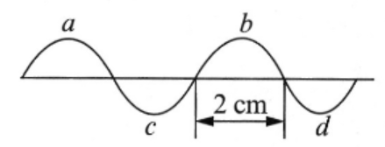

10．某电磁波的波形如图所示，则该电磁波的波长是__________cm，频率是__________Hz。

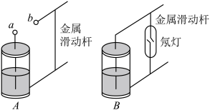

11．如图所示是演示电磁波的发射与接收的实验装置。在这个实验中，必须使A和B的金属滑动杆位置__________，并且是在A的振子 a、b 间________________时，氖灯才会发光。这说明B的能量是 A 通过__________传播过来的。

**三、综合题**

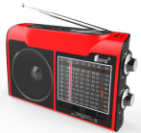12．张伯吃完饭后准备出去散步，其打开收音机，收音机正播放着新闻节目，他准备一边散步一边听新闻。他出门走进电梯后，收音机声音变得断断续续，当张伯出了电梯后，又可以听到正常的新闻节目了。漫步到小区门口时，突然电闪雷鸣，张伯发现收音机的声音变得非常嘈杂，待雨过天晴后，声音又恢复正常。

（1）简述收音机工作时信号转换的过程。

（2）进入电梯后为什么收音机的声音变得断断续续？

（3）雷雨天时为什么收音机的声音变得嘈杂？

13．早期电视机接收的频道为 1 ~ 12 频道（48.5 ~ 223 MHz），全频道电视机所接收的频道除 1 ~ 12 频道外，还包括 13 ~ 56 频道（470 ~ 862 MHz），求早期电视机和全频道电视机接收的无线电波的波长范围。

## 第四节 电磁波的应用

### （共1课时）

#### 课时聚焦

**1．电磁波谱**

（1）定义，将电磁波按照____________或____________大小的顺序排列。

（2）波长从小到大排列，____________、____________、____________、____________、____________、____________、____________等。

**2．电磁波谱主要成员的特征及应用**

|  |  |  |  |  |  |  |
| --- | --- | --- | --- | --- | --- | --- |
| **电磁波谱** | **γ 射线** | **X 射线** | **紫外线** | **可见光** | **红外线** | **无线电波** |
| 波长 | 10−11 m 以下 | 10−11 m ~ 10−8 m | 4×10−8 m ~ 4×10−7 m | 4×10−7 m ~ 7×10−7 m | 7×10−7 m ~ 1×10−3 m | 10−3 m ~ 107 m |
| 产生 | _________受激发 | 原子的_________受激发 | 原子的_________受激发 | | | 振荡电路中_________的周期性运动 |
| 主要特性 | 能量很______（高/低）的______流、穿透能力最________（强/弱） | 穿透能力_________（强/弱） | 化学作用、_________效应 | 引起视觉、感光作用 | _________效应强 | 波动性_________强/弱）、易_________（干涉/衍射） |
| 主要用途 | 医疗上作_________、农业上_________、辐照食品 | 透视检查、探测 | _________ | _________作用、感光、摄影 | _________、遥感、医疗检测、短距离通信 | _________、雷达、广播、无线局城网 |

#### 典例精析

【考点一】电磁波的应用

例1 电磁波有①可见光；②红外线；③紫外线；④无线电波；⑤ γ 射线；⑥伦琴射线。下列均用序号填空：

（1）按频率由大到小的顺序排列为____________________；

（2）可对物体进行加热的是___________，激发荧光物质发光的是___________，可用来检查人体病变或骨折的是___________，能使种子发生变异培育新品种的是___________。

#### 同步精练

##### 基础达标精练

**一、单项选择题**

1．下列不属于电磁波的是（ ）

A．X 射线 B．红外线 C．α 射线 D．γ 射线

2．移动电话经常使用 Wi-Fi 联网，也会用蓝牙传输数据，这两种方式传递信息利用的是（ ）

A．紫外线 B．超声波 C．红外线 D．微波

3．科学家发现地球大气层中的臭氧分子不断受到破坏。以下四种电磁波中，会因臭氧层受损而对人类的健康构成较大危害的是（ ）

A．可见光 B．紫外线 C．γ 射线 D．微波

4．地震会造成大量建筑物倒塌，为了将埋在倒塌建筑中的被困者迅速解救出来，救援队在救援过程中使用生命探测仪来寻找被压在废墟中的伤员，这种仪器主要是接收人体发出的（ ）

A．可见光 B．红外线 C．紫外线 D．声音

5．关于电磁波的特性和应用，下列说法正确的是（ ）

A．红外线和 X 射线都有很高的穿透本领，常用于医学上透视人体

B．微波炉可快捷加热食物是因为红外线有显著的热效应

C．电磁波中频率最大的是 X 射线

D．紫外线和 X 射线都可以使感光底片感光

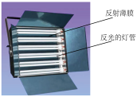6．如图，某种“冷光灯”后面的反光镜表面涂有一层透明的薄膜，利用干涉原理，可将灯光中具有明显热效应的那部分电磁波叠加相消。被叠加相消的是（ ）

A，红外线 B．红光 C．紫光 D．紫外线

7．随着通信技术的更新换代，第五代移动通信技术（简称 5G）比第四代移动通信技术（简称 4G）具有更高的频率和更大的网络容载能力。与 4G 相比，5G 使用的电磁波（ ）

A．光子能量更小 B．衍射现象更明显

C．传播速度更大 D．波长更短

8．已知广播电台的短波频率为 *f*1，人体透视用的 X 射线频率为 *f*2，DVD机的激光（可见光）频率为 *f*3，家用微波炉的微波频率为 *f*4，频率大小的排列顺序正确的是（ ）

A．*f*2 > *f*3 > *f*4 > *f*1 B．*f*2 > *f*3 > *f*1 > *f*4

C．*f*2 > *f*1 > *f*3 > *f*4 D．*f*2 > *f*4 > *f*1 > *f*3

9．下列各组电磁波，按衍射能力由强到弱正确排列的是（ ）

A．γ 射线、红外线、紫外线、可见光 B．可见光、红外线、紫外线、γ 射线

C．红外线、可见光、紫外线、γ 射线 D．紫外线、可见光、红外线、γ 射线

10．使用蓝牙耳机可以接听手机来电，蓝牙通信的电磁波波段为 2.4×109 ~ 2.48×109 Hz。已知可见光的波段为 3.9×1014 ~7.5×1014 Hz，则蓝牙通信的电磁波（ ）

A．是蓝光 B．波长比可见光短

C．比可见光更容易发生衍射现象 D．在真空中的传播速度比可见光小

**二、填空题**

11．电磁波是个很大的家族，其中有我们熟悉的无线电波，还有___________、___________、___________、___________、___________、___________。

12．人体适量地接受太阳光里的___________照射，可帮助人体合成维生素 D，促进___________的吸收，改善身体健康。但是___________会伤害眼睛和皮肤。

13．太阳辐射中含有一切波长的电磁波，但能量集中在___________、___________、___________区域，波长在___________光附近，辐射能量最强。

14．现实生活中，越来越多的人使用手机进行视频通话，手机之间是依靠___________来传递信息的。遥控器靠发射___________（选填“紫外线”“红外线’’或“可见光”）实现对电视机的控制。

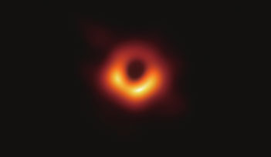15．太阳光由各种色光组成，不同色光的波长范围不同。在真空中红光的渡长范围为 620 ~ 700 nm，紫光的波长范围为 400 ~ 450 nm。则红光的频率___________紫光的频率，在真空中传播时红光的速度___________紫光的速度。（均选填“大于”“等于”或“小于”）

**三、综合题**

16．如图所示为人类首次成功捕获的 M87 星系中心的黑洞图像。我们无法用肉眼看到“真身”，因为黑洞的引力很大，强到连光都无法逃脱黑洞的强大引力。作为一种电磁波，光可以在真空和大气中以接近 30 万千米每秒的速度前进，如果有一频率为 6×1014 Hz的光射入眼中，结合表格分析，我们会感觉到什么颜色？

|  |  |  |  |  |  |  |
| --- | --- | --- | --- | --- | --- | --- |
| 光的颜色 | 红 | 橙 | 黄 | 绿 | 蓝 – 靛 | 紫 |
| 真空中的波长 *λ*/nm | 620 ~ 700 | 600 ~ 620 | 580 ~ 600 | 490 ~ 580 | 450 ~ 490 | 400 ~ 450 |

## 第八章测试卷

（满分100分，考试时间60分钟）

**一、单项选择题（共40分，第1～8题每题3分，第9～12题每题4分）**

1．第一位提出“光本身也是一种电磁波”的科学家是（ ）

A．赫兹 B．法拉第 C．麦克斯韦 D．爱因斯坦

2．下列情形中能产生电磁波的是（ ）

A．稳定的电场 B．稳定的磁场

C．均匀变化的电场 D．周期性变化的磁场

3．下列有关电磁波的说法正确的是（ ）

A．电磁波传播的是均匀变化的电场和磁场

B．电磁波经不同介质传播时，其频率保持不变

C．只有通过 LC 电磁振荡电路才能产生电磁波

D．振荡电路产生电磁波时，若关闭该电路，电磁波则即刻消失

4．关于电磁场和电磁波，下列叙述正确的是（ ）

A．电场和磁场总是形成不可分割的统一体

B．电磁波和机械波一样依赖于介质传播

C．电磁波的频率越大，波长也越大

D．在电磁波谱中 X 射线的频率大于红外线的频率

5．电磁波携带的信息，既可以有线传播，也可以无线传播。下列事例中不是利用电磁波传递信息的是（ ）

A．手机用 WiFi 上网

B．交警利用随身携带的对讲机交流

C．蝙蝠利用“回声”定位

D．“神舟”十四号宇航员进行“天宫课堂”直播授课

6．在 LC 振荡电路中，当电客器的电荷量最大时（ ）

A．电场能开始向磁场能转化 B．电场能正向磁场能转化

C．电场能向磁场能转化完毕 D．磁场能正向电场能转化

7．要提高 LC 振荡电路辐射电磁波的本领，应该采取的措施是（ ）

A．增加辐射波的波长 B．使振荡电容的正对面积足够大

C．尽可能使电场和磁场分散开 D．增加回路中的电容和电感

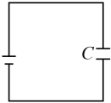8．如图，带电的平行板电容器 C 的两个极板，在用绝缘工具将两板间的距离匀速增大的过程中，电容器周围空间将（ ）

A．会产生变化的磁场 B．会产生稳定的磁场

C．不产生磁场 D．会产生周期性振荡的磁场

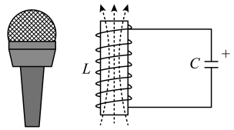9．无线话筒是 LC 振荡电路的一个典型应用。在 LC 振荡电路中，某时刻磁场方向如图所示，且电容器上极板带正电，下列说法正确的是（ ）

A．电容器正在放电 B．振荡电流正在增大

C．线圈中的磁场正在增强 D．磁场能正在向电场能转化

10．无线电广播的中波段波长范围为 187 ~ 560 m，为避免邻近电台的干扰，两个电台的频率范围至少应相差 104 Hz，则此波段中最多可容纳的电台数约为（ ）

A．500 个 B．200 个 C．100 个 D．20 个

11．太赫兹波是一种电磁波，波长在 0.03 ~ 3 mm 之间，不少专家确信太赫兹波将颠覆未来绝大多数行业，甚至还有人认为太赫兹波将是下一代移动通信技术的基础，因为太赫兹波比雷达波（波长在 1 mm ~ 1 m 之间）波长更短，穿透力更强。下列说法正确的是（ ）

A．太赫兹波是纵波

B．使接收太赫兹波的电路产生电谐振的过程称为解调，是调制的逆过程

C．与雷达波相比，要产生太赫兹波，需要频率更大的电磁振荡电路

D．雷达是利用雷达波波长短、衍射不明显的特点来测定物体位置的，太赫兹波不能用于测定物体的位置

12．使用蓝牙耳机接听手机来电，其信号传输的示意图如图所示，已知可见光的频率范围是 4.2×1014 ~ 7.8×1014 Hz，则蓝牙通信的电磁波（ ）

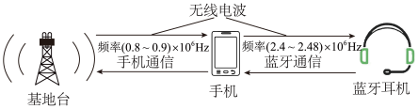

A．是蓝光 B．波长比手机通信的电磁波短

C．在真空中的传播速度大小为 340 m/s D．在真空中的传播速度比可见光传播的速度小

**二、填空题（共20分，每题4分）**

13．麦克斯韦电磁理论指出____________周围会产生电场；电磁波是____________（选填“纵波”或“横波”）。

14．平常看见的白光是由红、橙、黄、绿、蓝、靛、紫七种单色光所组成的。在这七色可见光中波长最长的色光是______光，频率最低的色光是________光。

15．电磁波的频率范围很广，不同频率的电磁波具有不同的特性，请从电磁波谱中任选两种，分别写出它们的名称和一种用途。

①名称____________，用途____________________________________；

②名称____________，用途____________________________________。

16．有一列真空中波长 *λ* = 30 m 的电磁波信号，收音机为了接收该信号，必须调节接收电路产生电谐振，该过程称为____________（选填“调谐”或“解调”），此时该电路的固有频率应该调为____________Hz。

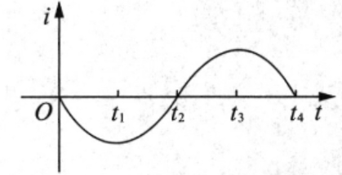

17．如图所示是某振荡电路中电流随时间变化的图像，由图像可知，在________时刻电容器刚好充电完毕；在_________时刻线圈中的磁感应强度最大。

**三、综合题（共40分）**

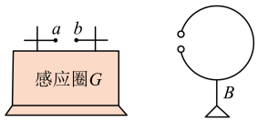18．（12分）如图，感应圈 G 上装两根带有球形电极的铜管 a、b 构成发射天线，两球的间隙约 0.5 cm。将一根导线弯成环状，导线两端安装两个小金属球。其间留有空隙，将导线固定到绝缘支架 B 上靠近感应线圈 G 放置。让感应线圈 G 工作，当电火花在铜管 a，b 上的两个金属球间跳动时，支架 B 上导线环两端的两个小球间也有电火花跳动。

（1）人类历史上，首先捕捉到电磁波的科学家是____________。

（2）对于这一实验现象的解释如下，请完成其中的填空。

①感应线圈本质上是一个变压器，它利用____________将低压交流电变成数千伏的高电压，由于铜管 a、b 上两球间的电压很高，间隙中电场____________，空气分子被电离，从而形成一个导电通路。

②当电火花在铜管 a、b 上的两个金属球间跳动时，必定建立了一个迅速变化的电磁场。这种变化的电磁场以____________的形式在空间快速传播。当其经过导线环时，迅速变化的电磁场在导线环中激发出____________，击穿导线环中的空气，使得导线环的空隙中也产生了电火花。

③在此实验中，感应圈 G 及金属棒构成了电磁波的____________，导线环构成了电磁波的____________。

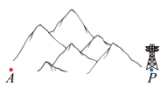19．（13分）如图，某居住地 A 位于某山脉的一侧，山脉的另一侧 P 处建有一无线电波发射站，该发射站可发送频率为 400 kHz 的中波和频率为 400 MHz 的微波，假设无线电波在空气中的传播速度都为 3×108 m/s。

（1）求该中波和微波的波长。

（2）发射站发出的电磁波是经过干涉还是衍射后到达居住地 A 处的？

（3）若两种波的接收效果不同，说明哪一种波的接收效果更好，为什么？

20.（15分）某雷达站正在跟踪一架飞机，此时飞机正朝着雷达站方向匀速飞来。某一时刻雷达发射出一个雷达脉冲波，经过 2×10−4 s后收到反射波；再隔 0.8 s 后再发出一个脉冲波，经过 1.98×10−4 s收到反射波，问：

（1）雷达波是超声波还是电磁波？其波速为多少？

（2）若雷达波的频率为 1.5×1010 Hz，此波的波长为多少？

（3）飞机的飞行速度为多少？